الاسم : .....................................................  ................................................................  القسم :..................................................... | الفرض المحروس رقم 1 الدورة الثانية  الموسم الدراسي 2010 / 2011  المدة : 60 د | ثانوية الإمام علي الإعدادية –إمليل –  الأستاذ : الحسناوي عبد الوهاب

1- عين من بين المصطلحات التالية المصطلح العلمي الذي يناسب كل تعريف من التعاريف التالية (أ – ب – ج – د ) :
الفاقات الغذائية – الكلتة الغذائية – غذاء بسيط – أغذية بانية – أغذية طاقية – غذاء مركب .( 2 ن )
 | التعاريف | المصطلح العلمي المناسب
أ | كمية الأغذية المعدنية والعضوية التي يتطلبها الجسم خلال 24 ساعة . | .......................................................
ب | أغذية ضرورية لبناء ونمو الجسم . | .......................................................
ج | أمراض ناتجة عن سوء التغذية أو نقص مفرط في غذاء بسيط معين . | .......................................................
د | غذاء يتكون من خليط من البروتيدات والدهنيات والسكريات . | .......................................................
2- أجب بصحيح أو خطأ أمام كل اقتراح من الاقتراحات التالية : ( 2 ن )
 | تتكاثر الخميرة عن طريق التبوغ |  | - جميع المتعضيات المجهرية ممرضة.
 | تتكاثر البكتيريا عن طريق الانقسام |  | - تنتمي كل المتعضيات المجهرية إلى عالم الحيوانات
 | الاميبا حيوان وحيد الخلية يسبب للإنسان مرض الكزاز |  | - لا تتكاثر الحماة إلا داخل الخلايا الحية
 | تؤثر عصية الدفتيريا على الجسم بإفراز السمين |  | عصية الكزاز تعيش في وسط هوائي

3- - صل بواسطة أسهم عناصر المجموعات A و B التي بينها علاقة . (2 ن )
المجموعة A |  | المجموعة B
نترات الفضة |  | نشا
محلول فهلينغ + التسخين |  | بروتيد
حمض النتريك |  | كلورور الصوديوم
ماء يودي |  | سكريات بسيطة
سم عناصر المجموعة A :.........................
........................................................

سم عناصر المجموعة B : .......................
........................................................
4- صنف الأغذية التالية إلى أغذية بسيطة وأغذية مركبة : - الماء - الحليب - الخبز – البروتيدات - اللحم – السكريات - الدهنيات – التفاح .(2ن)
أغذية بسيطة | أغذية مركبة
....................................................................................  .................................................................................. | . ................................................................................  .................................................................................

تتغير الحاجيات الطاقية اليومية للجسم حسب بعض العوامل. و لتوضيح ذلك نستعين بمعطيات الجدول التالي:
حاجياتهم الطاقية اليومية ب Kj | الأشخاص
11290 | رجل عادي
14000 | رجل رياضي
8400 | امرأة عادية
9500 | امرأة حامل

1- فسر اختلاف الحاجيات الطاقية الملاحظة عند:
ﺃ- الرجل العادي و الرجل الرياضي. (1.5ن)
...................................................................................................................................................................................................................................................................................................................................................................................................................................................................................
ب- المرأة العادية و المرأة الحامل (1.5 ن )..............................................................................................................
.................................................................................................................................................................................................................................................................................................................................................................................................................................................................................................................................
2- ما نتيجة تناول رجل عادي لوجبات غذائية تمد جسمه يوميا ب Kj14000؟ وضح جوابك.( 2 ن).......................................................
.................................................................................................................................................................................................................................................................................................................................................................................................................................................................................................................................

.
3- بالاعتماد على معطيات الجدول٬ بما تنصح هذا الرجل٬ لتفادي هذه النتيجة؟( 1 ن)........................................................................
......................................................................................................................................................................................................................................................................................................................................................

كمال مراهق عمره 14 سنة يدرس بالسلك الإعدادي٬ يقوم بنشاط يومي عادي٬ تناول خلال اليوم مجموعة من الأغذية التي وفرت له كميات من الأغذية البسيطة.
1g من السكريات و البروتيدات يحرر jK 17 من الطاقة
1g من الدهنيات يحرر jK 38 من الطاقة

و يبين المبيان أسفله الإمداد الغذائي و الحاجات اليومية لكمال.
1- قارن كمية الأغذية البسيطة مع الإمداد الغذائي اليومي
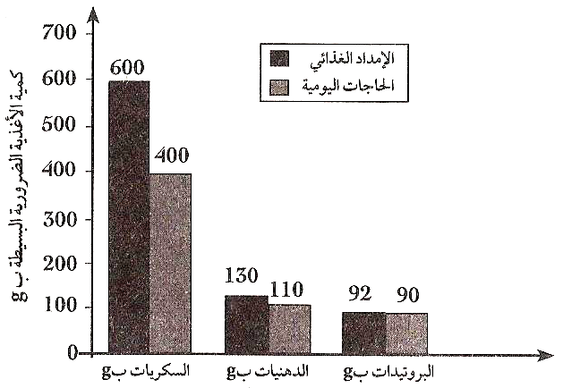
لكمال. (1 ن )
2- احسب القيمة الطاقية التي وفرها الإمداد الغذائي لكمال ب jK (1.5ن )
إذا علمت أن القيمة الغذائية اليومية لكمال تقدر ب jK 12510 -
ماذا تستنتج من خلال هذه النتيجة؟ (0.5 ن)
3- ما هي عواقب التغذية التي استهلكها كمال على صحته؟( 1 ن )
4- ما هي النصيحة التي يمكن أن تقدمها لكمال ؟ (1ن )
5- أنجز خطاطة مبسطة تصنف من خلالها الأغذية البسيطة
حسب دورها. ( 1ن )
....................................................................................................................................................................
.................................................................................................................................................................................................................................................................................................................................................................................................................................................................................................................................................................................................................................................................................................................................................................................................................................................................................................................................................................................................................................................................................................................................................................................................................................................................................................................................................................................................................................................................... ..................................................................................................................................................................................................................................................................................................................................................................................................................................................................................................................................................................................................................................................................................................................................................................................................................................................................................................................................................................................................................................................................................................................................................................................................................................................................................................................................................................................................................................................................... ....................................................................................................................................................................................................................................................................................................................................................................................................................................................................................................................................................................................................................................................................................................................................................................................................................................................................................................................................................................................................................................................................................................................................................................................................................................................................................................................................................................................................................................................................

